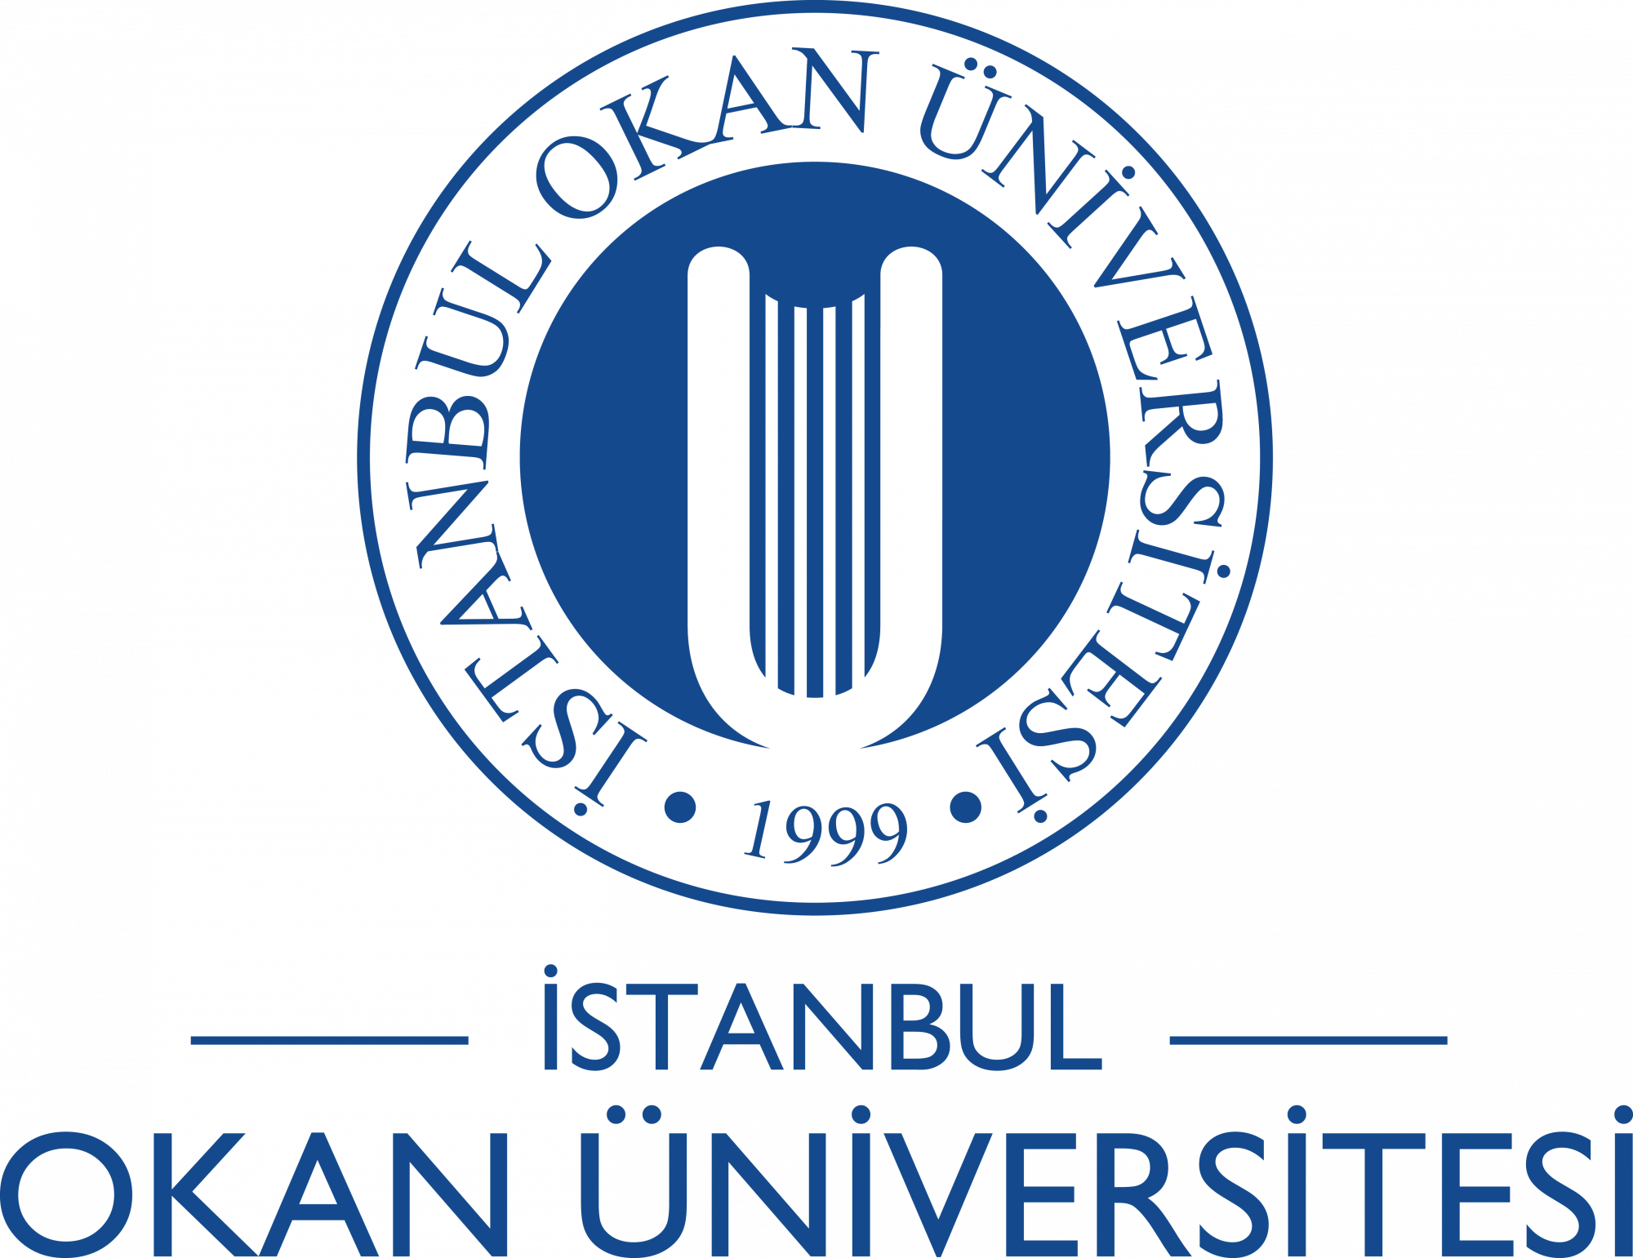
İstanbul Okan Üniversitesi İşletme Bölümü,

⬥ Disiplinler arası ve çok boyutlu bir eğitim vermek;

⬥ Hızla değişen dünyada yetkin bireyler olarak yaşamaları için gereken birikimi öğrencilere sağlamak;

⬥ Öğrencilere temel yönetici ve lider yetkinliklerini şekillendirmeyi hedefleyen, öğrencilerin entelektüel ve çok kültürlü yetkinliklerini geliştirmeye odaklı, ilgi alanına ve hedeflediği sektöre uygun zengin alt uzmanlık alanlarına ait modüler dersler sunmak.

ÇAĞDAŞ VE YETKİN PROFESYONELLER YETİŞTİREN PROGRAM

  - 2022-2023 FAALİYETLERİ

İngilizce ve Türkçe olarak iki programı olan İşletme bölümümüzde tam zamanlı sekiz öğretim üyesi ve bir öğretim görevlisi bulunmaktadır. Bu öğretim üyelerinin biri Profesör, yedisi Doktor Öğretim Üyesidir.

İstanbul Okan Üniversitesi İşletme Bölümü, seminerler
ve konferanslar ile zenginleştirilmiş programı, katılımcı eğitimi önceleyen akademik kadrosu ile öğrencileri gelecek yaşamlarına donanımlı bir şekilde hazırlamaktadır. Öğretim üyelerimizin öğrencilerimizle birebir iletişimi ve ilgisi, onların okul sonrası kariyer gelişimlerine de yardımcı olmayı amaçlamaktadır.
Eğitim modelimiz, öğrencilerimize temel alan ve alt alanlarda uzmanlaşma imkanı sağlarken yan dal ve çift ana dal programlarıyla kendilerini farklılaştırabilmelerine olanak tanır. Uluslararası Değişim ve Erasmus+ programları ile kariyer yolculuklarını zenginleştirebilmektedirler. İşletme Strateji Laboratuvarımız ve Trademaster Finans Laboratuvarımız teknolojik imkanlarımızı yansıtır.

Öğrencilerimiz, proje, örnek olay, sektör çalıştayları, zorunlu ve gönüllü stajlar, saha çalışmaları, O’COOP / COOPerative Learning İş Yerinde Eğitim Programı, iş simülasyonları ve Markalı dersler gibi yenilikçi eğitim çözümlerinden faydalanarak gelişimlerini desteklemektedir.

Bu sene de,
Küreselleşen dünyanın ihtiyaçlarına yönelik donanımlara sahip, etkin bireyler olarak hayatını sürdürmek için gerekli birikimi sağlamak isteyen,
İşletme ve yönetim bilimi teorilerini öğrenmenin yanı sıra bunları iş dünyasının gerçekleri ile birleştirmeye heyecan duyan,
Yaratıcı, analitik ve eleştirel düşünme yeteneğine sahip, sosyal olarak sorumlu girişimciler ve yetkin profesyoneller olmayı hedefleyen,
İngilizce’nin yanı sıra Çince, Rusça ve Arapça dillerinden birinde dil eğitimi almak isteyen,
ABD ve Avrupa’daki üniversitelerde deneyim kazanmaya açık
ÖĞRENCİLERİ ARAMIZA KATILMAYA BEKLİYORUZ.

İSTANBUL OKAN ÜNİVERSİTESİ

İŞLETME BÖLÜMÜ

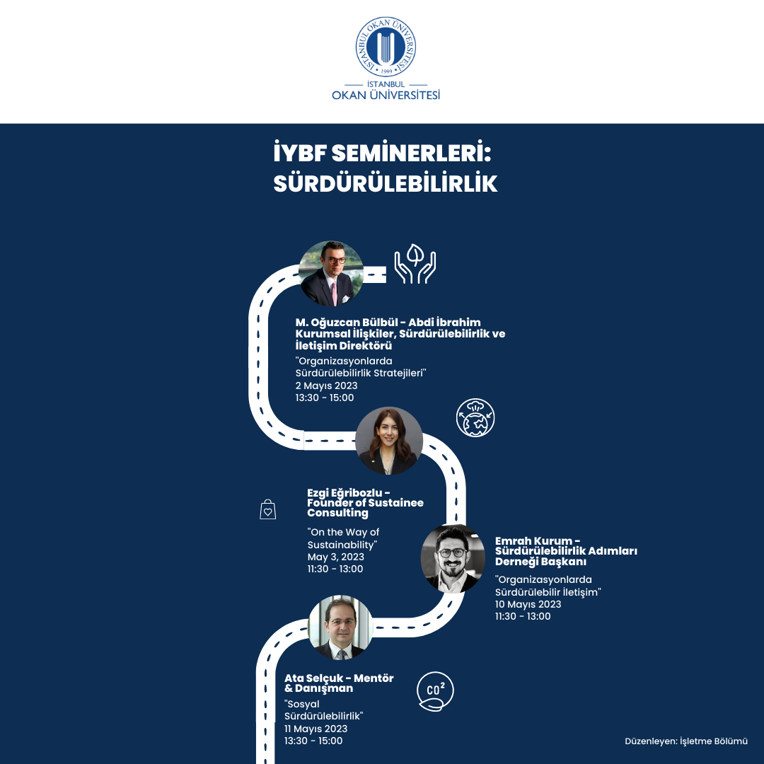
İşletme Bölümü olarak, geçtiğimiz yıllarda süregeldiği gibi fiziksel ve sanal mecralarda etkinliklerimizi gerçekleştirmeye bu yıl da devam ettik.

İşletme Fakültesi Etkinlikleri
İşletme ve Yönetim Bilimleri Fakültesi öğrencilerinin tümünün katılımını hedeflediğimiz, “İYBF Seminerleri: Sürdürülebilirlik” teması altında önemli isimleri öğrencilerimizle bir araya getirdiğimiz çeşitli etkinlikler düzenlendik.

02.05.2023
Abdi İbrahim Kurumsal İlişkiler, Sürdürülebilirlik ve İletişim Direktörü, M. Oğuzcan Bülbül – “Organizasyonlarda Sürdürülebilirlik Stratejileri”

03.05.2023
Sustainee Consulting Kurucusu, Ezgi Eğribozlu – “On the Way of Sustainability”

10.05.2023
Sürdürülebilirlik Adımları Derneği (SADE) Başkanı, Emrah Kurum – ‘‘Organizasyonlarda Sürdürülebilir İletişim”

11.05.2023
Eczacıbaşı Holding İnovasyon ve Sürdürülebilirlik (Eski) Koordinatörü, Mentör & Danışman, Ata Selçuk – ‘‘Sosyal Sürdürülebilirlik”

‘‘Uluslararası Diploma (HND -High National Diploma)’’ vermeye yetkili ilk Türk üniversitesi olan üniversitemiz, bölümümüz öğrencileriyle bir araya gelerek İngiltere başta olmak üzere AB, ABD ve Kanada gibi ülkelerdeki anlaşmalı üniversitelerde aynı alanda bir yıl daha okuyarak o üniversiteden ikinci bir lisans derecesi alma hakkına sahip olacakları programı tanıttı.

Bölümümüzdeki tüm öğrencilerinin davetli olduğu ‘‘Öğrenci Buluşmaları’’ bu yıl da öğrencilerimizden aldığımız geri bildirimlerle bölümümüzün gelişimine katkı sağlamaya devam etti. Buluşmalar kapsamında; öneriler ve istekler değerlendirilerek bölümümüzü öğrencilerin perspektifinden görme imkanı sağlandı.
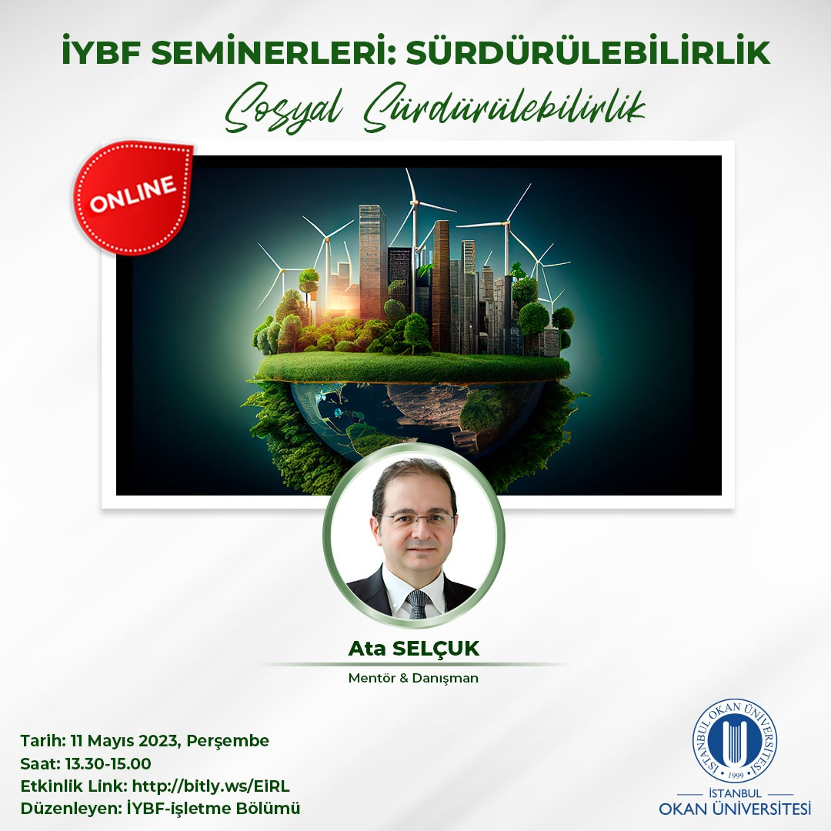
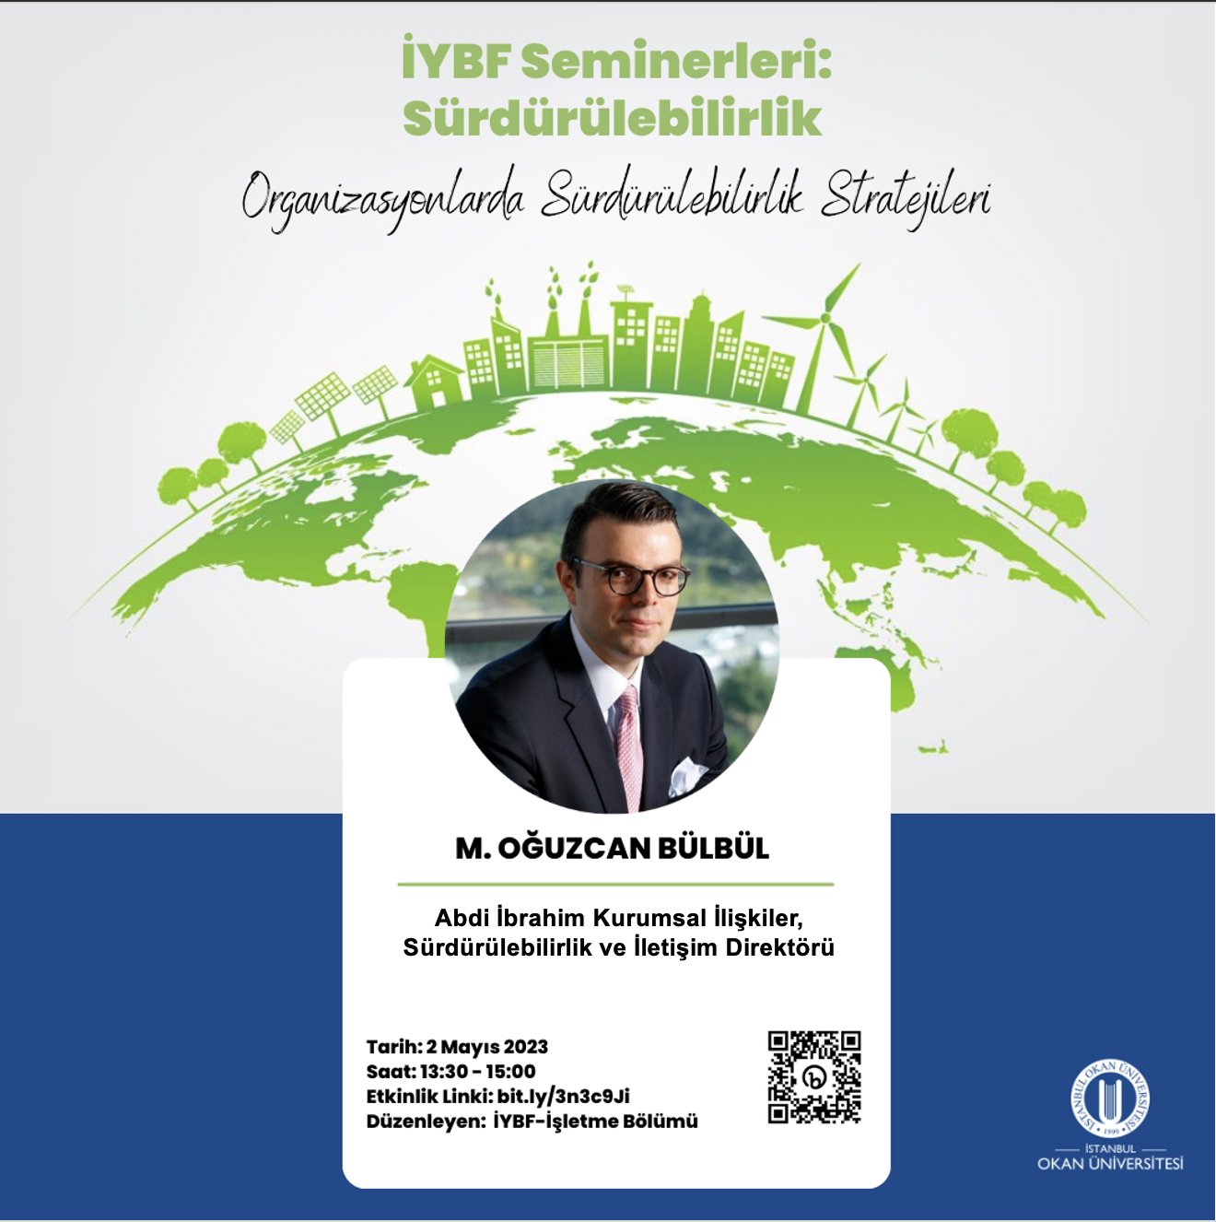
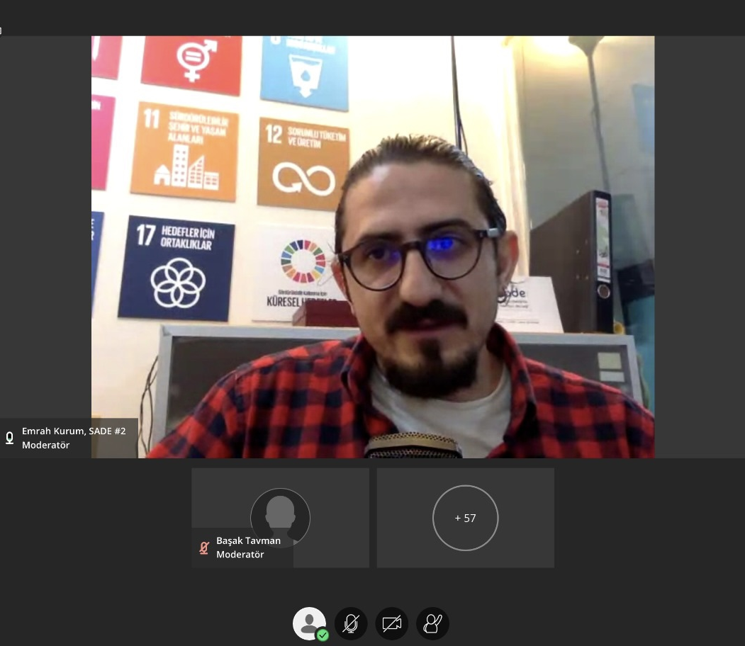
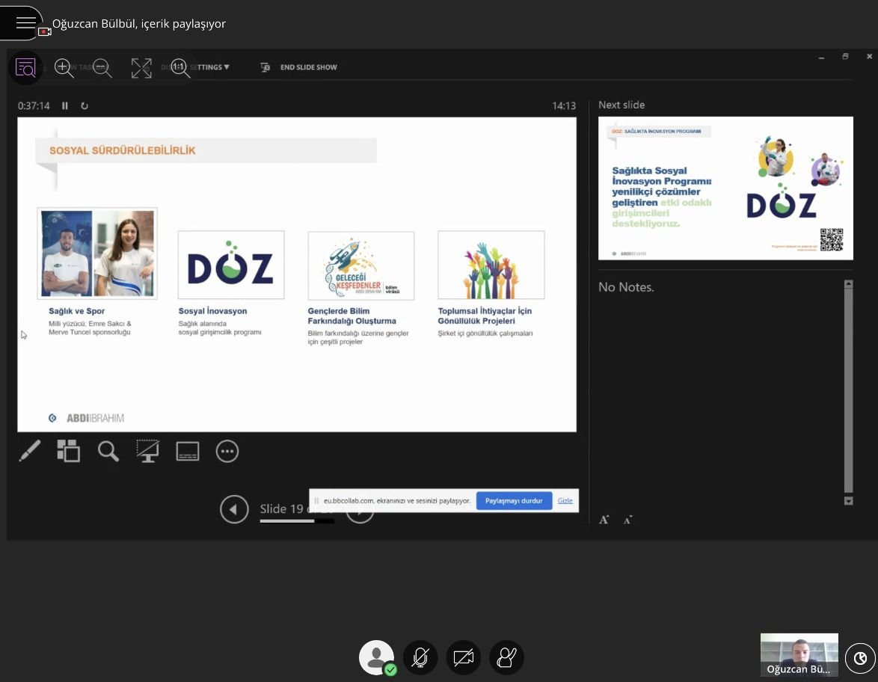
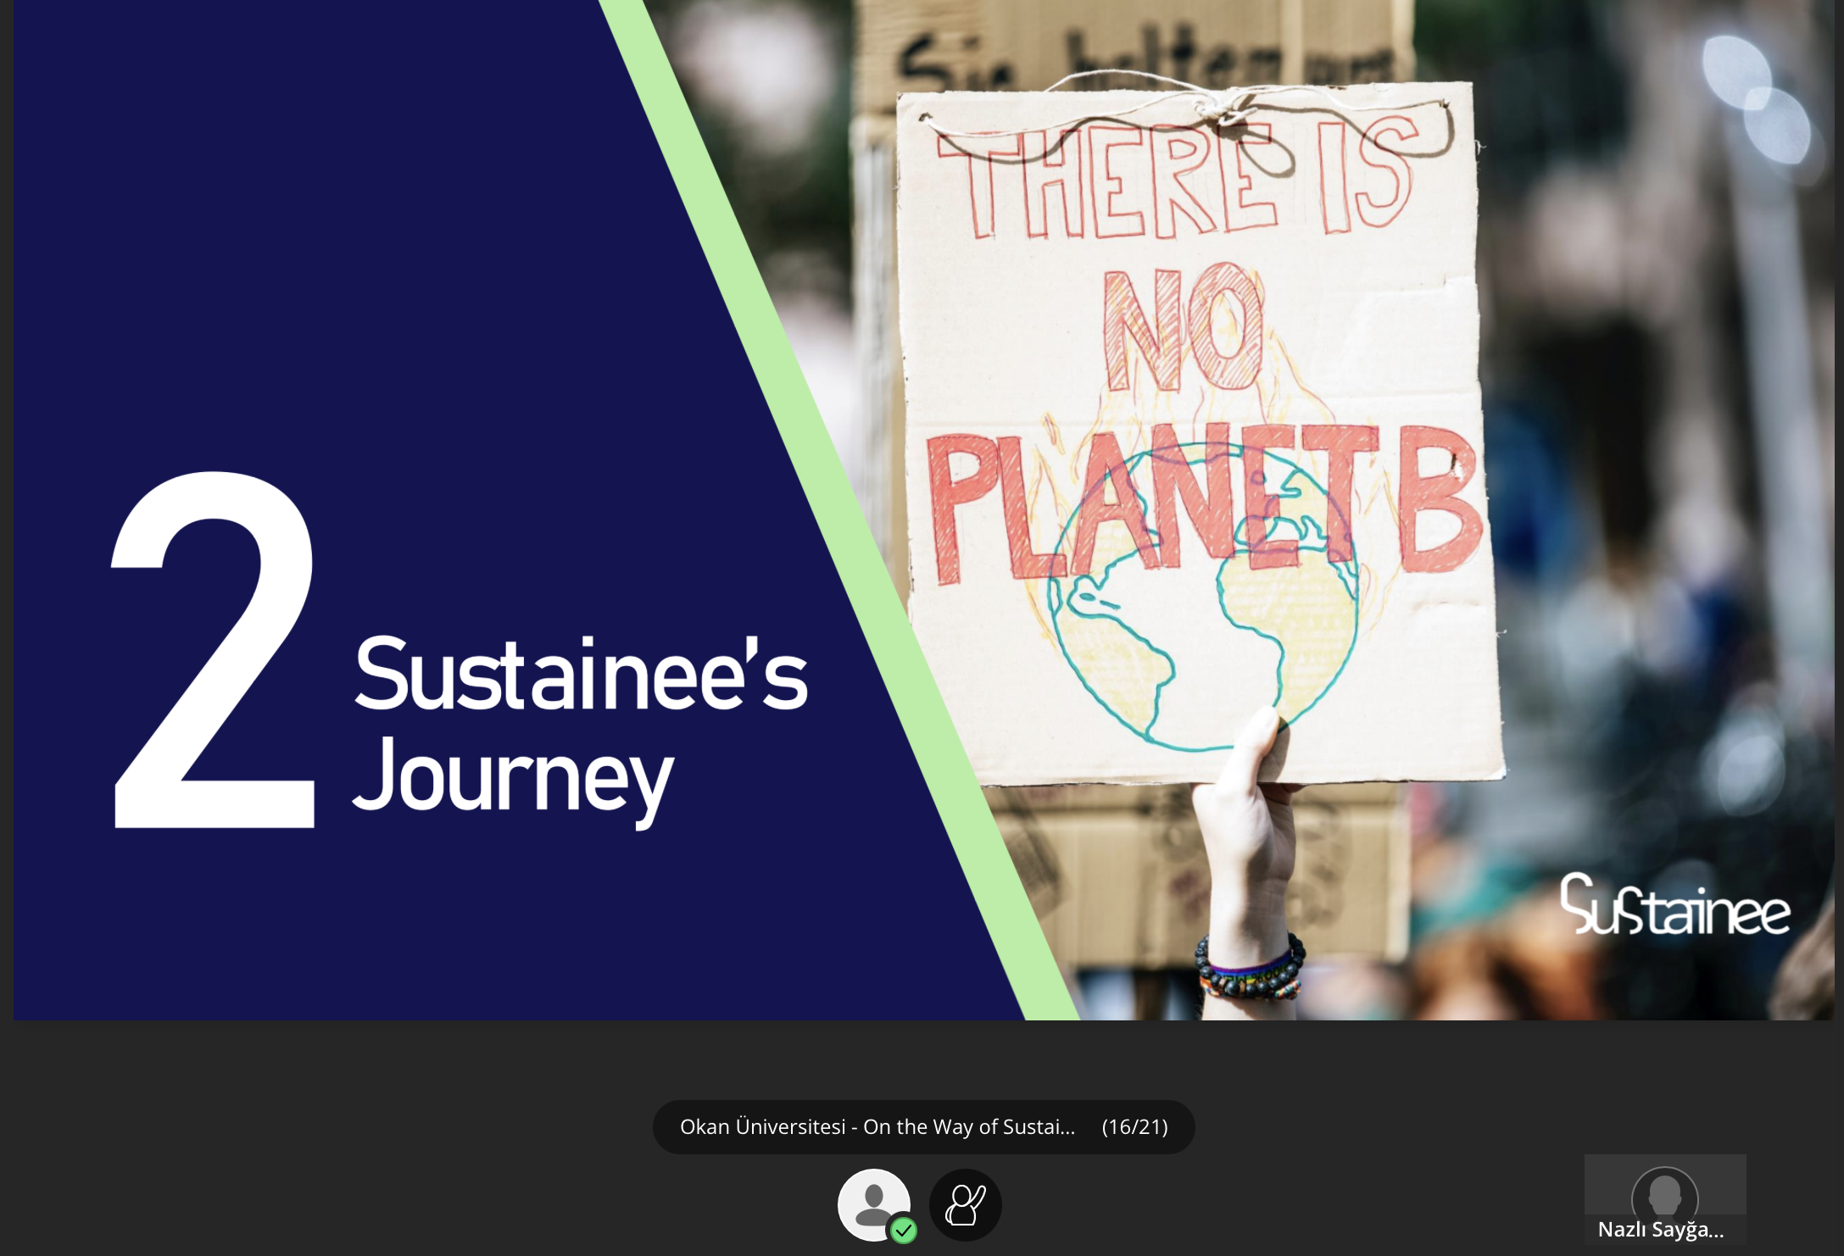
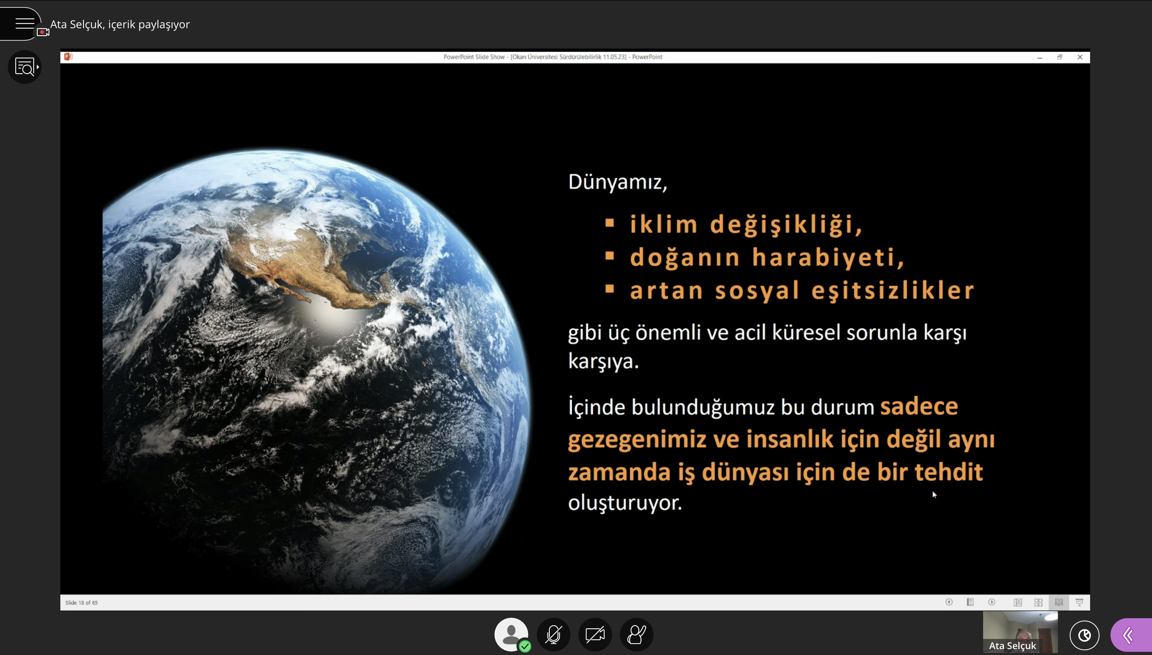
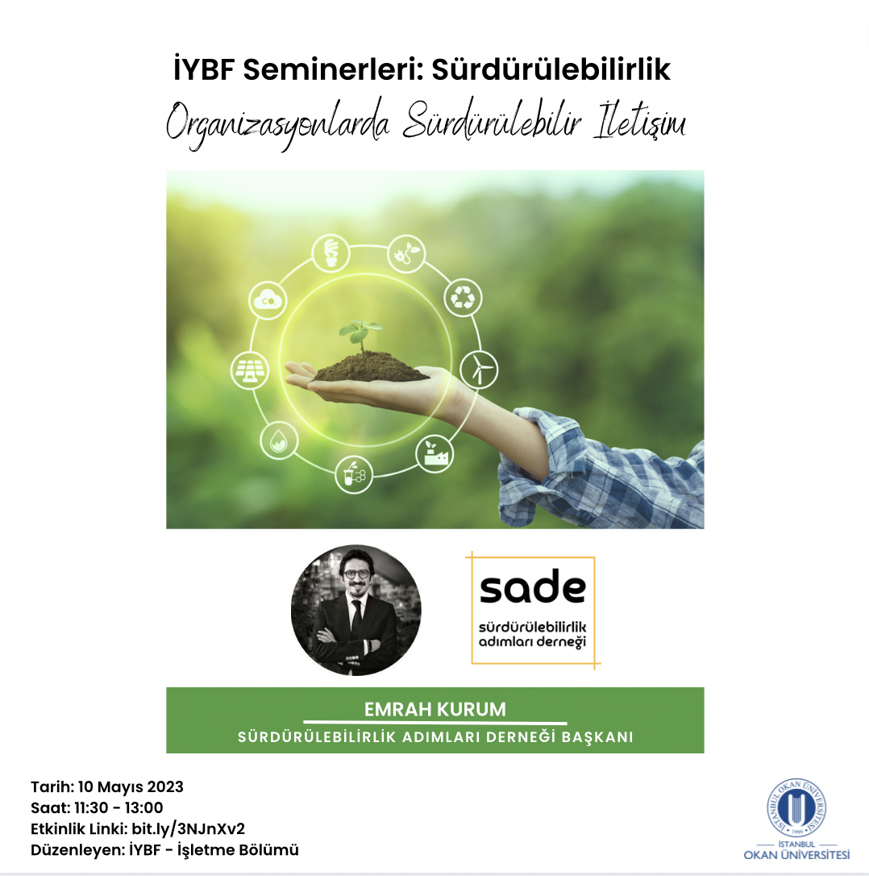
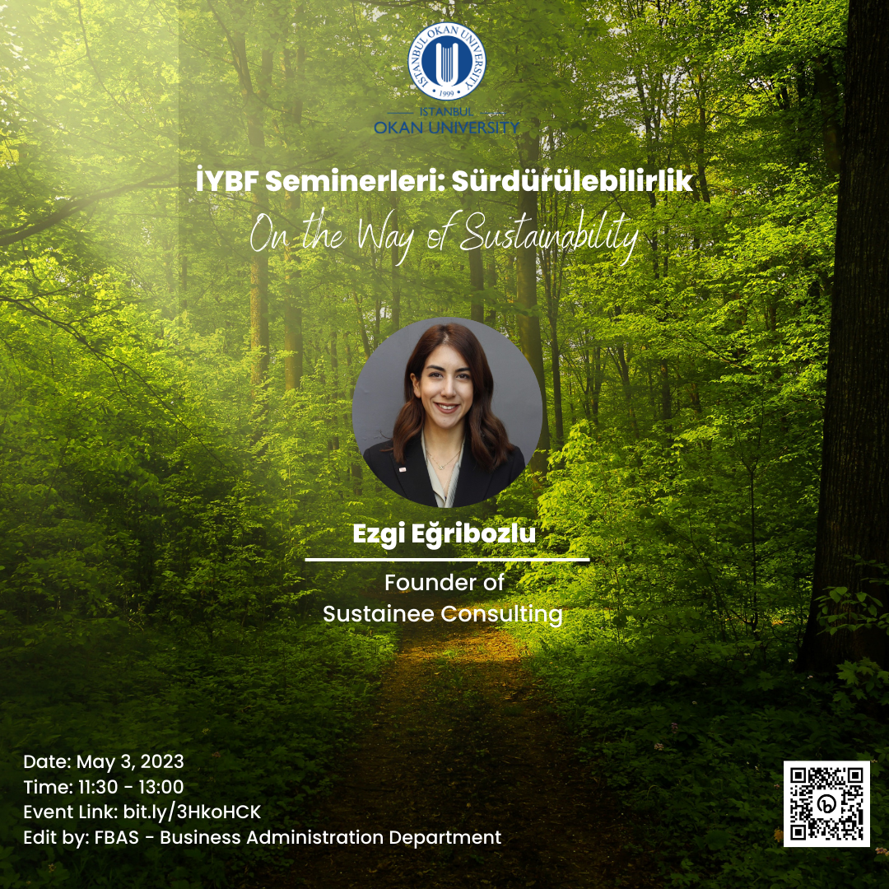

Editörlükler

Prof. Dr. Gökçe Tunç editörlüğünde Finans, Politik, Ekonomik Yorumlar Dergisi’nin 661 no’lu Eylül 2022 sayısı yayınlandı.

Dr. Öğretim Üyesi Ceyda Ovacı editörlüğünde Dijital Dönüşüm İklimi: Yönetim, Ekonomi ve Uluslararası İlişkiler Perspektifi. Ovacı, C. & Saatçi, E.Y. (Ed), İstanbul: Çağlayan Kitapevi tarafından 2022 tarihinde yayınlandı.

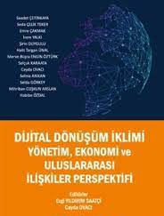

Dr. Öğretim Üyesi Turgay Münyas editörlüğünde Sürdürülebilirlik ve Yeşil Enerjinin Finansmanı adlı kitap Nobel Akademik Yayıncılık tarafından Mart 2023 tarihinde yayınlandı.

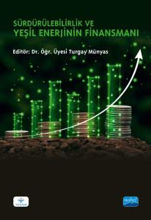

Kitap Bölümleri

Ceyda Ovacı, 2022, Dijital Dönüşümde Stratejik İnovasyon Yönetimi. Ovacı, C. ve Saatçi, E.Y. (Ed.) Dijital Dönüşüm İklimi: Yönetim, Ekonomi ve Uluslararası İlişkiler Perspektifi, İstanbul: Çağlayan Kitapevi.

Emine Başak Tavman, Yalçın, D, Soyak, S. 2023, Uluslararası ve Küresel Pazarlama Kavramı, Kapsamı, Önemi ve Çerçevesi Koç E., Ayyıldız Yazıcı, A. S. (Ed.), Uluslararası Pazarlama, ss.35-68, Seçkin Yayınevi.

Fitnat Nazlı Yağız, 2022, Öz Liderlik, Liderliğin Dönüşümü. Esen, Ü.B. (Ed.) Postmodern Liderlik Teorileri. İstanbul: Nobel Yayıncılık

Fitnat Nazlı Yağız, 2022, İnsan Kaynakları Yönetiminin Gelişim Süreci: Endüstri 1.0’dan Toplum 5.0’a Bir Bakış. Dalkılıç, O.S. (Ed.) YENİ İK: Güncel Gelişmeler Işığında İnsan Kaynakları Yönetimi Yazıları. İstanbul: Nobel Yayınc

Turgay Münyas, 2022 Döviz Kuru ile Konut Fiyat Endeksi ve Yeni Konut Fiyat Endeksi Arasındaki İlişki: Türkiye Üzerine Ampirik Bir Çalışma, (Ed.) Karabulut, Ş., Ekonomi ve Finans Alanındaki Uygulamaların Ampirik Sonuçları-2, ss.187-206, Bursa: Ekin Basım Yayın Dağıtım.

Turgay Münyas, 2023, Politik İstikrar/İstikrarsızlık ve Borsalar (Gelişmiş ve Gelişmekte Olan Ülkeler Üzerine Amprik Bir Analiz), (Ed.) Demirci, S., Çinko, L. İktisadi Araştırmalar, ss. 167-184, Der Yayınları.

Bölümümüz Öğretim Üyelerinin Akademik Etkinlikleri ve Çalışmaları

Münyas, T. (2022). VIX Korku Endeksi ve Gelişmekte Olan Ülke Borsaları Üzerine Ampirik Bir Analiz. İstanbul Ticaret Üniversitesi Sosyal Bilimler Dergisi, 21(43), 1-19.

Münyas, T., & Aydın, G. K. (2023). Etkin Piyasa Hipotezi ve Kripto Para Piyasaları Üzerine Bir Uygulama. Alanya Akademik Bakış, 7(3), 1203-1216.

Tavman, E.B. (2022) Freemium İş Modelinin Başarısı: Endüstri Liderlerinin Çoklu Vaka Çalışması. Cumhuriyet Üniversitesi İktisadi İdari Bilimler Fakültesi Dergisi, 23(3), 635-642.

Deli̇oğlu, N., & Uysal, B. (2022). A Review on Agile Leadership and Digital Transformation. Yildiz Social Science Review, 8(2), 121-128.

Makaleler

Saatci, E. & Ovaci, C. (2022). Ready or not here comes the digitalization: Assesment of workforce readiness and change perception. Istanbul Business Research, 51(2), 607-626.

Mironiuc, M., Huian, M.C., Taran, A., Curea, M. (2022). Financial market reaction to R&D volatility in the pharmaceutical industry. A multi-country study, Journal of Business Economics and Management, 23(5), 1234-1256.

Zahid, A., Taran, A., Khan, K.M., Chersan, I.C. (2023). ESG, Dividend Payout Policy and the Moderating role of Audit Quality: Empirical evidence from Western Europe, Borsa Istanbul Review, 23(2), 350-367.

Zahid, R. A., Taran, A., Khan, M. K., & Simga-Mugan, C. (2023). The effect of ownership composition on corporate financial performance in the European frontier markets. Baltic Journal of Management, 18(2), 242-261.

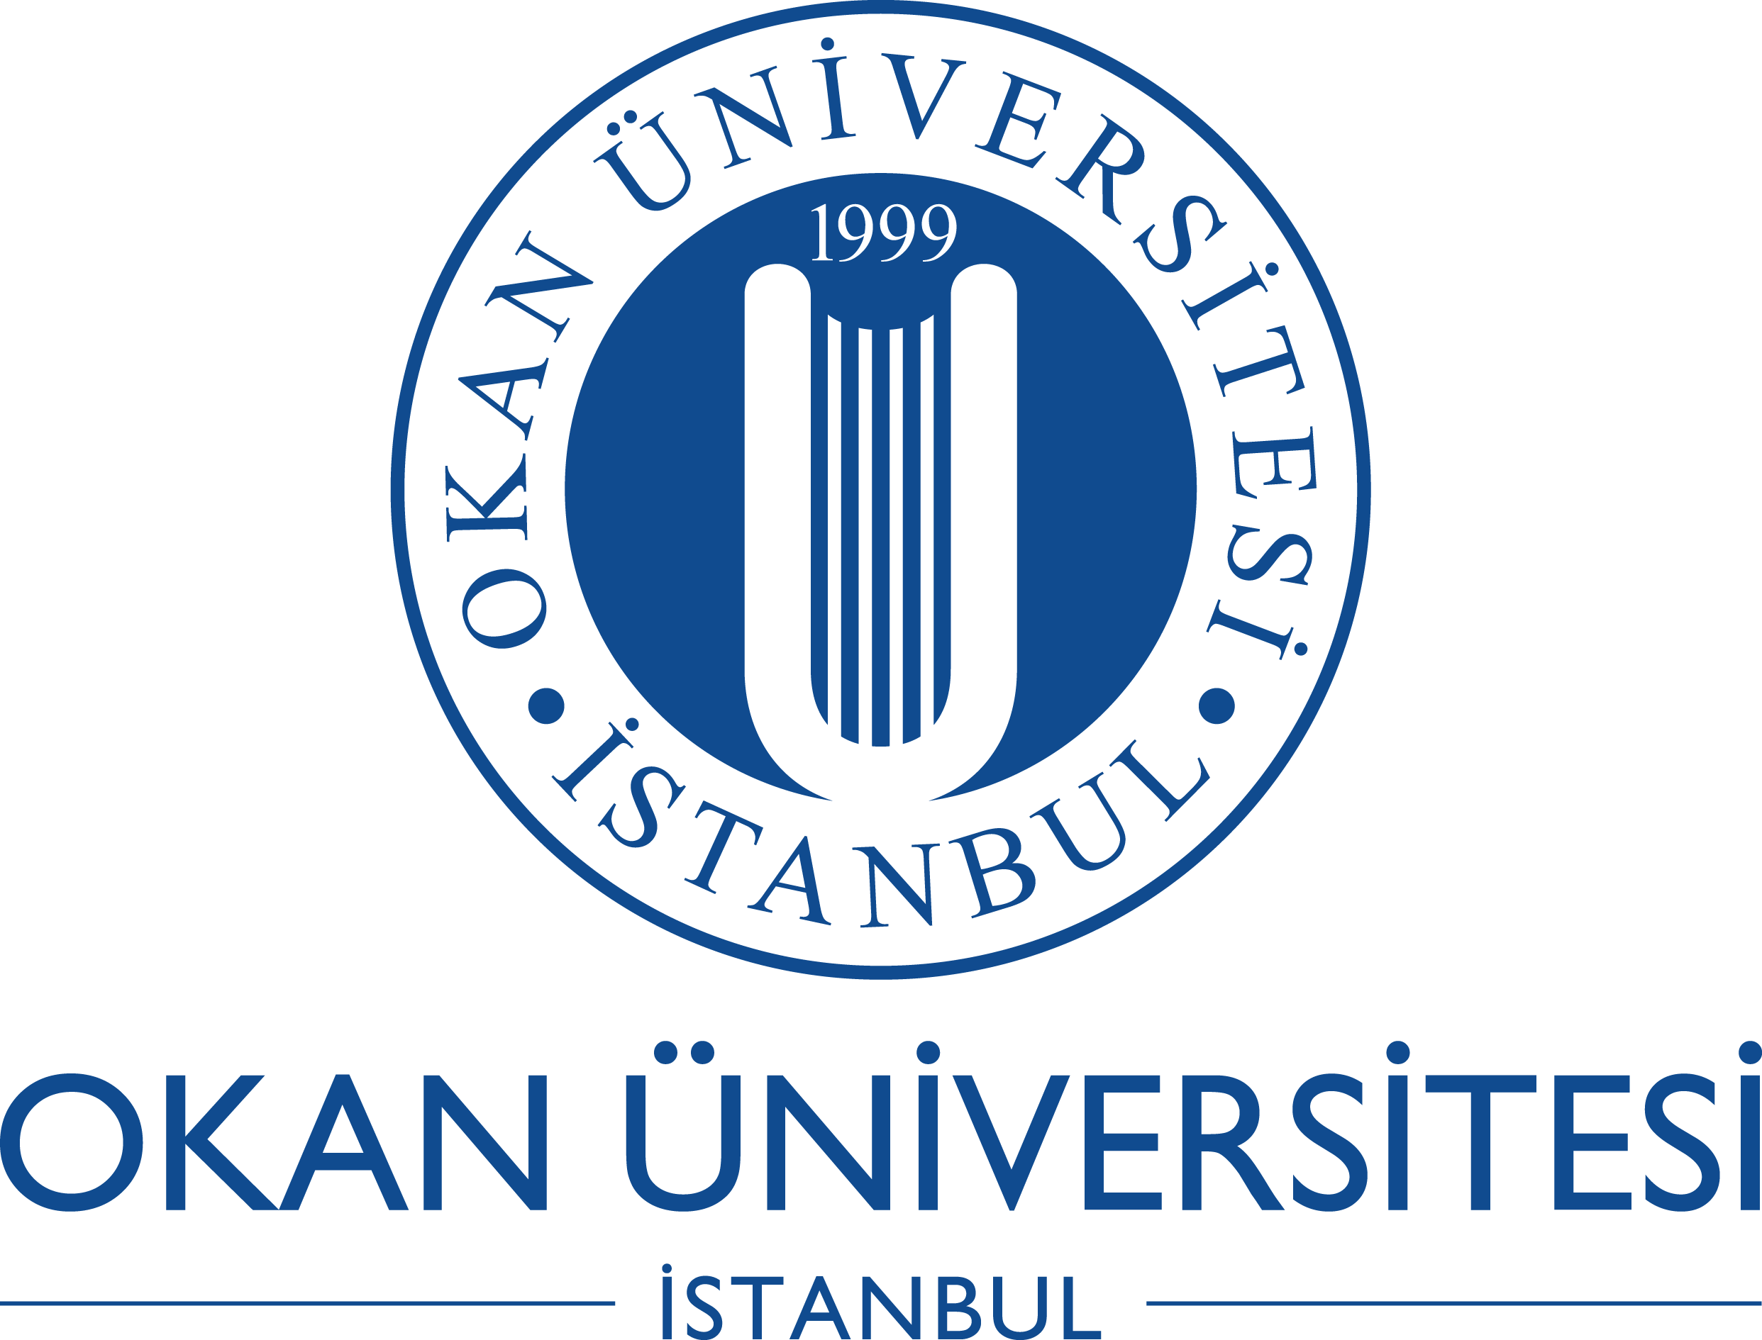

Bildiri Özetleri
Mahmod, L. S., & Uysal, B. (2022). The effect of authentic leadership on innovative work behavior, psychological empowerment and work engagement: A research in banking sector. PressAcademia Procedia, 17(1), 198-199.

Kongre Katılımları
Turgay Münyas, 27-29 Nisan 2023, Uluslararası Katılımlı Ekonomi Araştırmaları ve Finansal Piyasalar Kongresi (IERFM)

Turgay Münyas, 8 Eylül 2023, TESAM 6. Uluslararası Sosyal Bilimler Kongresi, Sosyal Bilimlerin Gözüyle “Teknoloji Devrimi”

https://okan.edu.tr/iybf/
Instagram ve Twitter:
@okan.iybf

İstanbul Okan Üniversitesi
İşletme ve Yönetim Bilimleri Fakültesi
İşletme Bölümü
Tuzla Kampüsü, Akfırat Tuzla, İstanbul

